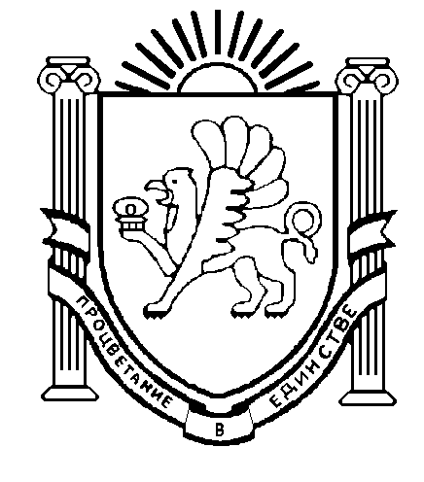

**МУНИЦИПАЛЬНОЕ БЮДЖЕТНОЕ ОБРАЗОВАТЕЛЬНОЕ УЧРЕЖДЕНИЕ**

**ДОПОЛНИТЕЛЬНОГО ОБРАЗОВАНИЯ**

**«ЦЕНТР ДЕТСКОГО И ЮНОШЕСКОГО ТВОРЧЕСТВА»**

|  |  |  |
| --- | --- | --- |
| e-mail: cdyt2007@gmail.com  http://cdyt.lbihost.ru | 297505, Симферопольский район,  с. Мирное, ул. Стадионная, 22 | тел.: (0652) 316-216  факс: (0652) 316-216 |

Исх. №883 от 21.10.2020

**Руководителям общеобразовательных**

**учреждений Симферопольского района**

Направляем для ознакомления и использования в работе письмо Министерства образования, науки и молодежи Республики Крым от 14.10.2020 г. № 1033/05-05 о проведении на территории Симферопольского района акции по изобразительному творчеству для детей из многодетных семей Республики Крым «Крылья ангела»

**Конкурсные работы предоставить до 15.11.2020** в МБОУ ДО «ЦДЮТ»

методисту Российцевой Н.М.

Приложение: на 2 л.

Директор Т.Н. Кирияк

Российцева Н.М.